Министерство образования и науки Российской Федерации
ФГБОУ ВО Ульяновский государственный технический университет
Кафедра «Вычислительная техника»

Лабораторная работа №11
«Списки на JAVA»

Выполнил студент
группы ИВТАПбд-11
Молчанов А. В.
Проверил преподаватель:
Лапшов Ю. А.

Ульяновск, 2022
- Постановка задачи
Требуется написать программу, позволяющую выполнять следующие действия над двухсвязным списком строк:
1. Просмотр списка в прямом и обратном направлении по выбору пользователя;
2. Добавление элемента в хвост или голову списка;
3. Удаление элемента по значению;
4. Поиск элемента по полному тексту строки.
Для программы реализовать графический пользовательский интерфейс.

- Особенности реализации
Сначала нужно создать графический интерфейс программы. Создаем его с помощью Window Builder, добавляем текстовое поле textArea для вывода нашего списка в прямом или обратном направлении, в зависимости от выбранного checkBox пользователем, textField с кнопкой «Найти» для поиска элемента списка по полному тексту строки, textField с кнопкой «Добавить в голову» для добавление элемента в голову списка, textField с кнопкой «Добавить в хвост» для добавление элемента в хвост списка и textField с кнопкой «Удалить» для удаления элемента по значению.
При добавлении элемента в голову или в хвост списка, из соответствующего textField будет считываться введённая пользователем строка и вызываться соответствующая функция из класса MyList – реализации нашего списка из первоначального двухсвязного списка ListElem — addToHead (добавить в голову) или addToTail (добавить в хвост).
При удалении элемента по значению из списка, из соответствующего textField будет считываться введённая пользователем строка и вызываться соответствующая функция из класса MyList — delElem, состоящая, в свою очередь, из ещё 2 функций — delFirst и delLast, удаляющие элемент из головы или из хвоста списка соответственно, в зависимости от того, где он находится.
При поиске элемента по полному тексту строки, из соответствующего textField будет считываться введённая пользователем строка и вызываться соответствующая функция из класса MyList — isExist, которая обходит весь наш список и при помощи вспомогательной функции equals проверяет значение value каждого элемента с введённой пользователем строкой и возвращает true в случае того, если элемент найден, иначе — false.
При выборе пользователем одного из checkBox и при помощи его события isSelected (данный checkBox выбран в данный момент), из класса MyList будет вызываться функция toString для отображения списка в прямом направлении и toStringReverse в обратном, в зависимости от выбранного checkBox.
- Тестирование

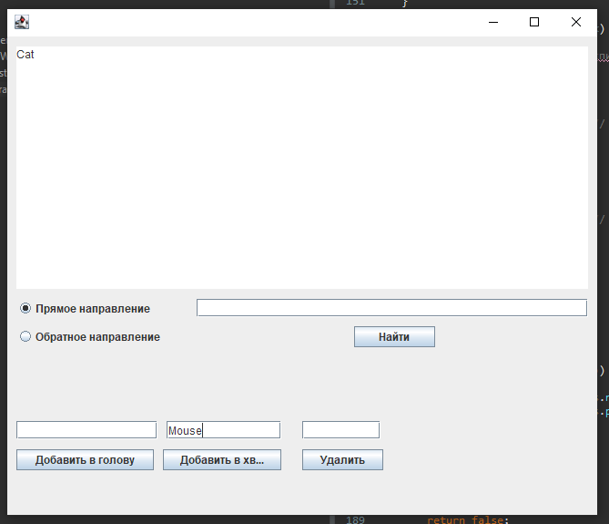

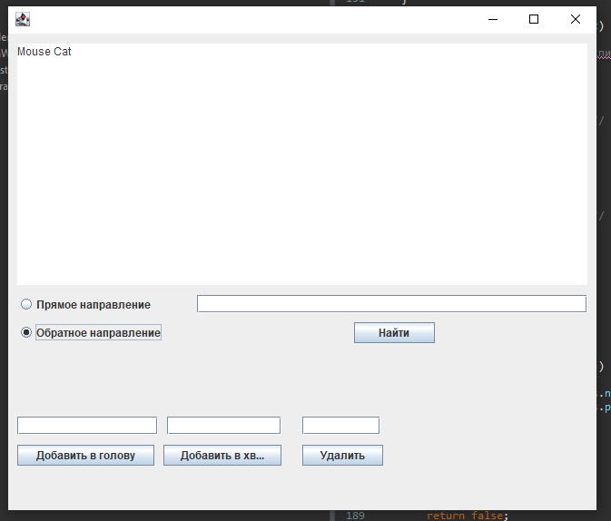

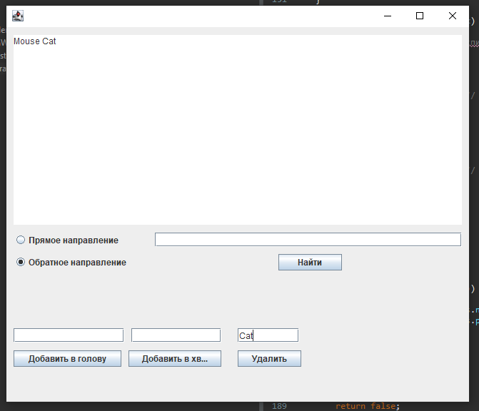

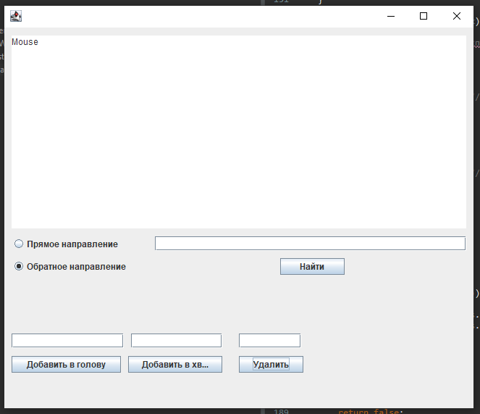
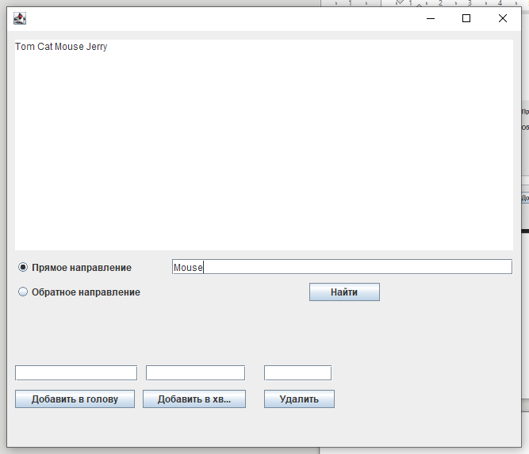

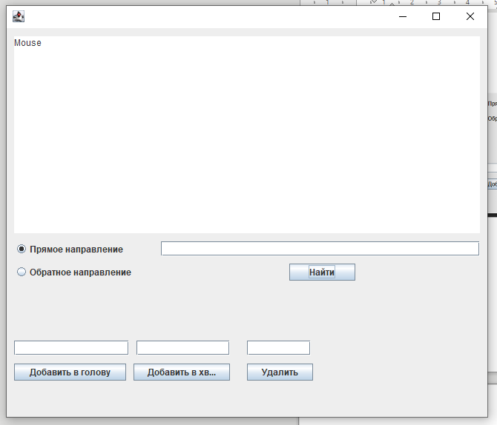

- Вывод
Программа успешно выполняет все описанные выше действия над двухсвязным списком (добавление элемента в голову или в хвост списка, удаление и поиск элементов по введённому пользователем значению, а также отображение данного списка в прямом или обратном направлении, в зависимости от выбора пользователя). Для программы реализован графический пользовательский интерфейс со всем необходимым функционалом.

